SRETAN BOŽIĆ I NOVA 2013 GODINA

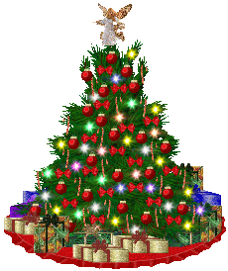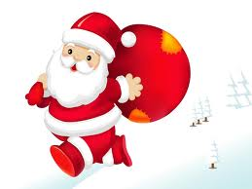
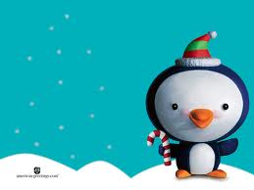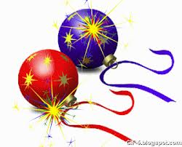
Želimo vam veseli Božić i sretnu novu 2013. godinu.

PRIPREMILA: EMA SKIRA - ČLANICA WEB NOVINARSKE GRUPE

